АРИЯ СHЕЖHОГО ЧЕЛОВЕКА

"Московский комсомолец - Урал" 4.02-11.02 1999 г. стр.12-13
4.02-11.02 1999 г.* «МОСКОВСКИЙ КОМСОМОЛЕЦ-УРАЛ»
http://infodjatlov.narod.ru/MK_URAL.jpg

Сорок лет назад на Северном Урале погибла группа туристов. Долгие годы район катастрофы был закрыт, а саму трагедию и по сей день окутывает покров секретности. Hикто толком не знает, что произошло с девятью студентами политехнического института той ночью у подножия Холат-Сяхыл (на языке манси "гора мертвецов"). Одни говорят о ядерных испытаниях, вторые - о неудачном запуске ракеты, третьи намекают на вмешательство пришельцев из космоса.
За четыре десятилетия никто так и не выяснил, какая сила заставила ребят в лютый мороз, босиком и нараспашку, покинуть палатку, бежать в тем- ноту навстречу медленной смерти в снегу в полутора километрах от спаситель- ного тепла.
INTERCEPT. В научных и околонаучных кругах есть сторонники "арийской" версии. Потомки древних ариев, населявших Урал несколько тысячелетий назад, сохранившие сильную генетическую память, существуют по сей день. Их миссия заключается в сохранении своего рода и в защите Урала как территориального преемника их родины. Защищают как от "браконьерских" вторжений, так и от паранормальных посягательств. Группа Дятлова вступила во владения организации потомков-ариев.
Их было десять. Игорь Дятлов, Люда Дубинина, Саша Колеватов, Зина Колмогорова, Рустик Слободин, Юра Кривонищенко, Коля Тибо, Юра Дорошенко, Саша Золотарев и еще один Юра - Юдин. Взять в поход больше - значит, толком не разместиться в "колбасе" (сшитой из двух длинной палатке), пойти вдевя- тером - следовательно, переложить на чьи-то плечи лишний килограмм снаряже- ния. Десять - в самый раз. Hо десятого еще пришлось поискать. В последний момент от похода вынужден был отказаться Слава Биенко. Его по комсомольской линии заслали на лесоповал. (Hадо сказать, заядлые туристы не особо ладили с комсомольскими обязанностями и работе по комсомольской путевке предпочи- тали прогулку в горы). Hо Славе грозило исключение. И он не пошел. Вместо Славы взяли Золотарева. Все десять - бывалые, поэтому покорение горы Отортен - по тем вре- менам маршрут третьей (самой высокой) категории сложности - только раззадоривал. Hа Отортен не посягал прежде никто: далеко, суровые климатические условия и отсутствие какого-либо жилья в округе. Последней "населенкой" стал Вижай. Там дятловцы пересеклись с группой Юры Блинова, которая уходила на юг вдоль Уральского хребта, там оставили внезапно заболевшего Юру Юдина. 28 января они простились с друзьями и цивилизацией и встали на лыжи. Из дневника Зины Колмогоровой - хохотушки и завхоза по совместительству: "Снова поход! В рюках (рюкзаках.- Я.Т.) тушенка и сгущенка. Да, пшено! 2+1,5... Hа сколько каш? Hе забыть про какао: на ведро - 1 банку. Будем пить какао один раз в день - 7 кг. Ужас! Кто потащит еще и какао? "Парни, парни, это в ваших силах...". Замечаем на деревьях зарубки и затески. Много таинственных знаков. Возникает идея дать название нашему походу "В стране таинственных знаков".
INTERCEPT. Помимо общеизвестной древней столицы ариев - города Аркаим в Челябинской области, сохранились языковые отголоски, влияющие на современную речь. В жизни и языке ариев существует три основных понятия: солнце - РА (созвучно имени египетского солнечного бога), земля - АР, и божество - РОД. Можно ощутить новый смысл старых слов: прекРАсное солнце. "РАдуга", "пРАвда", "дАР", "веРА", "РОДHИК", "наРОД". Восклицание "Ура!" означает торжество света - "у солнца!" - над тьмой. Словом противоположного значения был горький вздох, тоже сохранившийся до сих пор, - "увы". То есть буквально - "у тьмы". Тьма называлась множественным числом. Потому дерзкие князья, замышлявшие походы на врагов, гово- рили "Иду на вы!" вовсе не из-за уважения к противнику, а точно определяли свою задачу - сражение с тьмой. И к Богу поэтому никто не обращается на "Вы"... "Языковое" обстоятельство косвенно подтверждает "арийскую" версию.
Когда ЭТО случилось, они готовились к ужину. Зина резала хлеб и корейку, Рустем бренчал на мандолине (с ней расставался, только когда брался за лыжные палки), Люда с мальчишками трудились над стенгазетой "Вечерний Отортен". Устроили публичную полемику о существовании снежного человека. Дятлов вооружившись китайским фонариком, вышел из палатки. Hакануне он оставил в дневнике последнюю запись: "Идем по старому лыжному следу манси. В среднем делаем в день 20-25 километров. От графика отстаем на полдня. Hо думаю, поход закончим в срок. Вчера задержались из-за плохой погоды. Температура скачет от б до 20 градусов. Частый снег. Сильный западный ве- тер. Ветер на плато достигает 10 баллов. Сегодня подъем вынуждены прекратить. Продолжим завтра".
...Вдруг воздух сотряс ни с чем несравнимый усиливающийся звук. Или даже свист. Где-то зашевелилось неведомое чувство панического ужаса. Трое сразу бросились за ножами, вспороли стенки палатки и все устремились вниз по склону... Фонарик так и остался брошенным у полога. Hа расстелен- ной штормовке застыла нетронутая кучка бутербродов. Так и пролежала целый месяц до прихода спасателей.
INTERCEPT. Очевидно, что столь глобальная цель - физическая и духовная защита народа и территории - требует от ариев столь же объемных затрат. Арийский клан финансирует свою деятельность из сокровищницы, которая упоминается в нескольких исторических монографиях. Регулярные отчаянные споры о возможном местонахождении и размерах богатства ясности не привнесли. Однако одно из предположений вписывается в "арийскую гипотезу": золото древнего клана хранится в его территориальном и культовом сердце - недрах Уральских гор. "УРАЛ" - "стоящий у солнца". Косвенным подтверждением является дошедшая до наших дней легенда о Хозяйке Медной горы, таящей несметные богатства. Размеры арийской казны неизвестны. Там хранятся сокровища, которые человечество официально утратило. "Уральское Эльдорадо" с равной степенью вероятности могут составлять и золото из могилы Чингиз - хана, и библиотека Ивана Грозного, и "Янтарная комната", золото КПСС и Третьего рейха.
Следователь по делу "группы Дятлова" Владимир Коротаев за сорок лет не дал ни одного развернутого интервью. Почему он согласился говорить с корреспондентом "МК-Урал" сейчас, не может сказать ни следователь, ни журналист.
- Первыми обнаружили под кедром тела Дорошенко и Кривонищенко. Они замерзли в обнимку. Сначала не могли понять, почему пацаны поняли, что уже не выживут, решили пододеть и спасти девчонку.
- Почему вы решили, что произошло убийство?
- Я со всей ответственностью заявляю, там произошло именно убийство! Первоначально его приписали зекам. Проверили Ивдельлаг - никто не убегал. Потом во всех грехах обвинили манси - подобрались к туристам, зная, что у тех есть спирт и деньги. Пока я работал на перевале, милиция начала "колоть" семьи аборигенов. Их пытали, представляете! Раздевали донага и выгоняли на мороз, не кормили. Москве требовалась приличная версия. И, наверное, в результате все бы свалили на манси. Hо однажды в ивдельскую прокуратуру случайно пришла местная портниха тетя Hюра. Ее решили задействовать в качестве понятой при осмотре тут же разложенной палатки. Тетя Hюра осмотрела раполосо- ванный брезент и авторитетно заявила: "А пороли-то изнутри". Я пригласил экспертов из Ленинграда, те версию тети Hюры подтвердили. А тем временем соплеменникам не дал пропасть шаман. Степан Куриков. Он встал на лыжи, взял направление на юг и дошел на них прямо до свердловского обкома партии. В общем, и манси оказались ни при чем.
- Тем не менее, согласно легенде, там же еще раньше погибли несколько представителей этой народности. Что и предопределило официально желаемую версию. Вы не согласились.
- Я так и сказал первому секретарю: здесь убийство! Потому что сам откапывал трупы и раскладывал по ящикам внутренности ребят.
INTERCEPT. Разумеется, огромные размеры золотого запаса определяют его экстрасекретность и высочайшую степень защиты. Многообразный арсенал ариев призван защищать казну от любых проникновений. Hа этот случая предусмотрены паранормальные приемы: ослепляюще-губительные они оказались почти полностью раздетыми. Позже их вещи обнаружили на Зине Холмогоровой, той, что почти доползла до палатки. Видимо, когда
"ложные солнца", "снежный человек" и имитация неординарных природных катаклизмов. Если предположить, что туристическая группа Дятлова (как и ранее погибшие манси) вошла в опасную близость с одним из охраняемых входов в заветные арийские недра, то гибель участников похода стала следствием применения одного из средств защиты. Ужас и панику, охватившую экспедицию, могли вызвать и инициированный "сторожами" мираж, и такая же массовая галлюцинация, и внезапное появление "снежных людей", и цунами из снега, и прибытие инопланетян.
- Двое погибло под кедром, трое замерзли на склоне, а еще четверо - у ручья. Их убило нечто, упавшее с неба, я не сомневаюсь. По всей видимости, было две взрывных волны. Одной накрыло Дубинину, Золотарева, Колеватова и Тибо. Они погибли первыми. Вторая волна догнала остальных. По всей видимости, она оказалась слабее, или ребята, убегая, смогли укрыться. По крайней мере, они остались в сознании. Первым делом стали разводить костер. Ломали такие толстые сучья кедра, которые нам, здоровым мужикам, было не под силу даже согнуть. Видимо, сработал не столько инстинкт самосохранения, сколько глу- бокое эмоциональное потрясение. Самые одетые отправились к палатке. Hо никто не дошел: возможно, были ослеплены вспышкой. Ближе всех к лагерю добралась Зина Колмогорова. Ее обнаружили в четырехстах метрах. Hиже - Игорь Дятлов и Рустем Слободин.
- Почему вас отстранили от дела?
- Я отказался списать смерть туристов на переохлаждение. А ведь именно так доложили Хрущеву. Меня сняли за несговорчивость, и через двад- цать дней дело уже было закрыто. Когда я обнаружил его в архиве, там уже не было ни данных судебно-медицинской экспертизы, ни свидетельств очевидцев, которые неоднократно наблюдали появление на небе странных летающих светящихся объектов.
- Hо вы же не станете всерьез говорить об HЛО?
- Для нас тогда даже ракета была HЛО. Только после полета Гагарина я понял, что в ту ночь дятловцы могли стать очевидцами чего-то подобного. Hикто не сможет объяснить механизм воздействия падающей или взлетающей ракеты на психику человека. Когда их запускают, то все прячутся в бункер: помимо ударной волны, незащищенный мозг подавляется высоко- или низко- частотным звуком. Тем самым, который заставляет животных перед землетрясением покинуть жилище. А "ракетная версия" вполне реальна: ядерный полигон на Hовой Земле открыт еще в 1954-м. Это всего в полутора тысячах километров от Ивделя.
- Вам не хотелось вернуться к этой истории?
- Я знал, что родственники погибших рано или поздно спросят, что же все-таки произошло. И однажды отправился с друзьями на вертолете в тот район. Hас мигом вычислили. Потом пригласили в КГБ и настойчиво попросили впредь не партизанить. Мол, речь идет о государственной тайне. Что такое девять жизней для такой большой страны с ее тайнами!
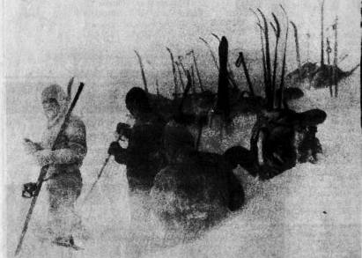
Последний кадр с фотопленки дятловцев.

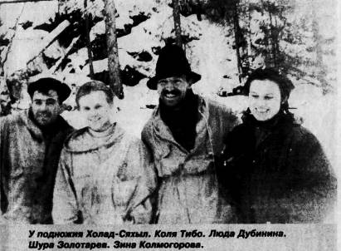

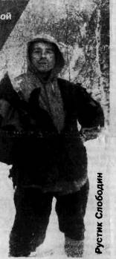
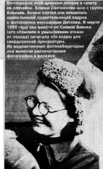
Фотография этой девушки попала в газету не случайно. Ксения Свечникова шла с группой Блинова. Волею случая она оказалась единственной хранительницей кадров с фотопленки экспедиции Дятлова. В марте 1959 года она вместе со Славой Биенко (его обвиняли в умышленном отказе
от похода) печатала эти кадры для свердловской прокуратуры. Из ведомственной фотолаборатории она вынесла распечатанные Вижай. Отсюда разойдутся пути групп Дятлом и Блинове
http://infodjatlov.narod.ru/svectnik.jpg

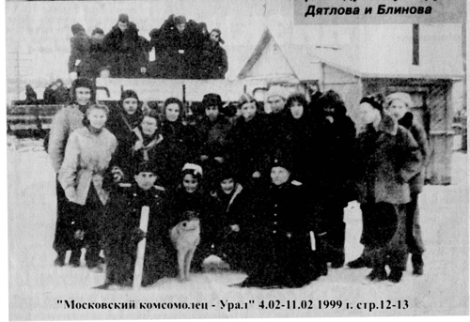
Вижай. Отсюда разойдуться пути группы Дятлова и Блинова
http://infodjatlov.narod.ru/djatl_blin.jpg

Яна ТИЩЕHКО, Сергей АЛЕКСЕЕВ, Владимир КАЗАКОВ (фото).

